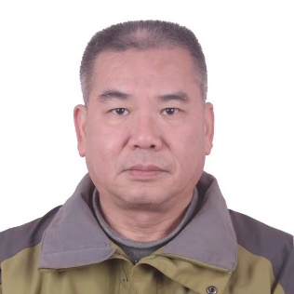**陈为民**

照片，自选项

副教授，工学硕士，硕士生导师，生于1967年5月，江西省南昌市人，汉族，中国国民党革命委员会会员。主要从事建筑工程项目管理、建筑结构检测与鉴定、结构加固技术与施工的研究。

**E-mail:610020689@qq.com**

**教育经历：**

(1) 1985-09至1989-07，东南大学，土木工程系，学士

(2) 1990-09至 1993-07，南昌大学，建筑工程学院，硕士

**科研与学术工作经历：**

(1)1989-07 至 1990-09, 南昌大学, 基建办, 助工

(2)1993-07 至 2001-07, 南昌大学, 建筑工程学院，讲师

(3)2001-07 至 今, 南昌大学,工程建设学院，副教授

**代表性科研项目/课题（限5项）**：

(1)《浦南小区4#楼加固设计施工一体化（EPC）》，横向，2021-11-29至2022-04-20，主持

(2) 《南昌世茂红角洲A-12地块商业项目检测鉴定》，横向，2019-4-26至 2019-6-10，主持

(3)《湖北黄梅正街预应力结构改造研究》，横向，2018-6-25至 2018-7-10，主持

(4) 《北京玲珑住宅区1#楼结构改造》，横向，2017-3-20至 2017-5-20，主持

(5) 《锦绣大厦地下室加固改造》，横向，2016-8-15至 2016-12-30，主持

**代表性科研成果（限10项）：**

(1) 《建设工程计价与计量》， 国家高等学校土木工程十二五规划创新教材，湖南大学出版社，主编

(2) 《An Structural System Reliability Calculation method Based on sample’s

weighting -Artificial Neural Network》，Advances in Civil Engineering and Architecture, EI

(3)《双代号网络计划的节点法参数计算》，工程技术与科学管理，2020-7

(4)《工程网络计划技术规程》（JGJ/-2015），审查

(5)《建筑工程经济与企业管理》，教材，江西高校出版社

.................................................................

**学术兼职:**

住建部注册建造师《建设工程项目管理》题库建设课题组成员

全国职业院校技能大赛《建筑装饰技能》专家组长

.......................................................